**LAPORAN PROYEK AKHIR**

**PEMROGRAMAN WEB PROFIL**

Disusun untuk memenuhi proyek mata kuliah Pemrograman Web

Dosen Pengampu: Ali Tarmuji, S.T., M.Cs.

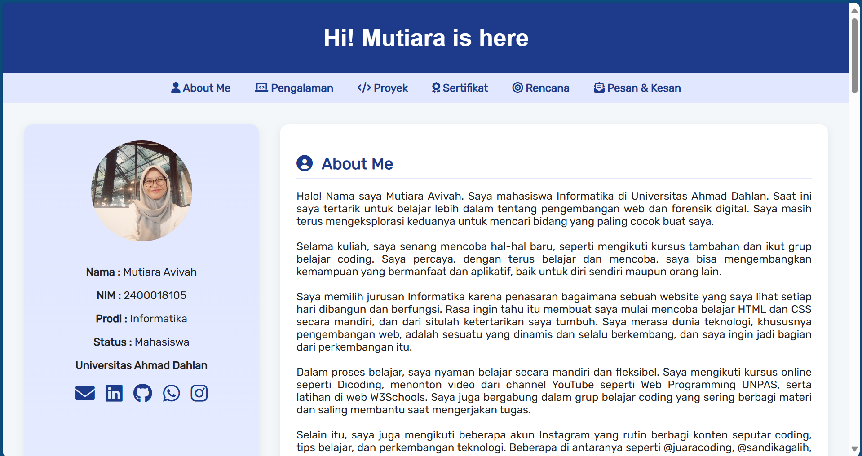

Disusun oleh:

Nama : Mutiara Avivah

NIM : 2400018105

Kelas : B

**Link Github**

**PROGRAM STUDI S1 INFORMATIKA**

**FAKULTAS TEKNOLOGI INDUSTRI**

**UNIVERSITAS AHMAD DAHLAN**

**YOGYAKARTA**

**2025**

1. **Deskripsi Web**

Website ini merupakan portofolio pribadi milik Mutiara Avivah, seorang mahasiswa Program Studi Informatika Universitas Ahmad Dahlan, yang menampilkan informasi diri, pengalaman selama kuliah, proyek yang pernah dikerjakan, sertifikat dari kursus online Dicoding, serta rencana masa depan di bidang teknologi. Dirancang menggunakan HTML, CSS, JavaScript, dan PHP tanpa framework, web ini menerapkan struktur sematic HTML, form interaktif dengan validasi, serta desain responsive dan modern. Tujuannya adalah sebagai media personal branding dan dokumentasi perjalanan akademik dan keterampilan di dunia pemrograman web.

1. **Desain Web**

|  |  |
| --- | --- |
| 1. **Header dan Navbar**   Di bagian paling atas, terdapat header yang menampilkan judul web. Tepat di bawahnya terdapat navbar yang berisi tautan navigasi antar bagian web seperti about me, pengalaman, proyek, sertifikat, rencana, dan pesan & Kesan. Hal ini sudah direalisasikan di tampilan akhir web menggunakan elemen <header> dan <nav>. |  |
| 1. **Aside (Sidebar Kiri)**   Bagian aside di sisi kiri berisi foto profil dan profil singkat, dan tampil di setiap halaman sebagai sidebar tetap. Implementasinya menggunakan struktur <aside> dan diposisikan dengan CSS flexbox, serta menggunakan gambar lingkaran sesuai keinginan.   1. **Article (Konten Utama)**   Area article berfungsi sebagai tempat untuk menampilkan informasi utama dari setiap halama, seperti about me, pengalaman selama kuliah, proyek yang pernah di kerjakan, sertifikat dari Dicoding, rencana di masa depan, serta form validasi pesan & Kesan. Konten ini ditampilkan dynamin sesuai navigasi menu yang dipilih.   1. **Form Validasi (Pesan & Kesan)**   Di dalam bagian article, terdapat form input pengguna (nama, email, dan pesan) yang telah dilengkapi validasi menggunakan JavaScript untuk mengecek input, dan PHP untuk proses lanjutan. Penempatan form ini sesuai pada rancangan desain, dan hasil submit diarahkan ke halaman PHP dengan tampilan konfirmasi.   1. **Motto**   Elemen motto berada tepat di bawah artikel sebagai penutup konten sebelum footer. Diimplementasikan dalam web untuk memberi Kesan personal dengan satu kalimat motivasi.   1. **Footer**   Bagian paling bawah web (footer) memuat informasi hak cipta atau catatan tambahan. Diimplementasikan dengan tag <footer> dan dirancang memiliki tampilan bersih dan serasi. | |

1. **Screenshot Hirarki File**

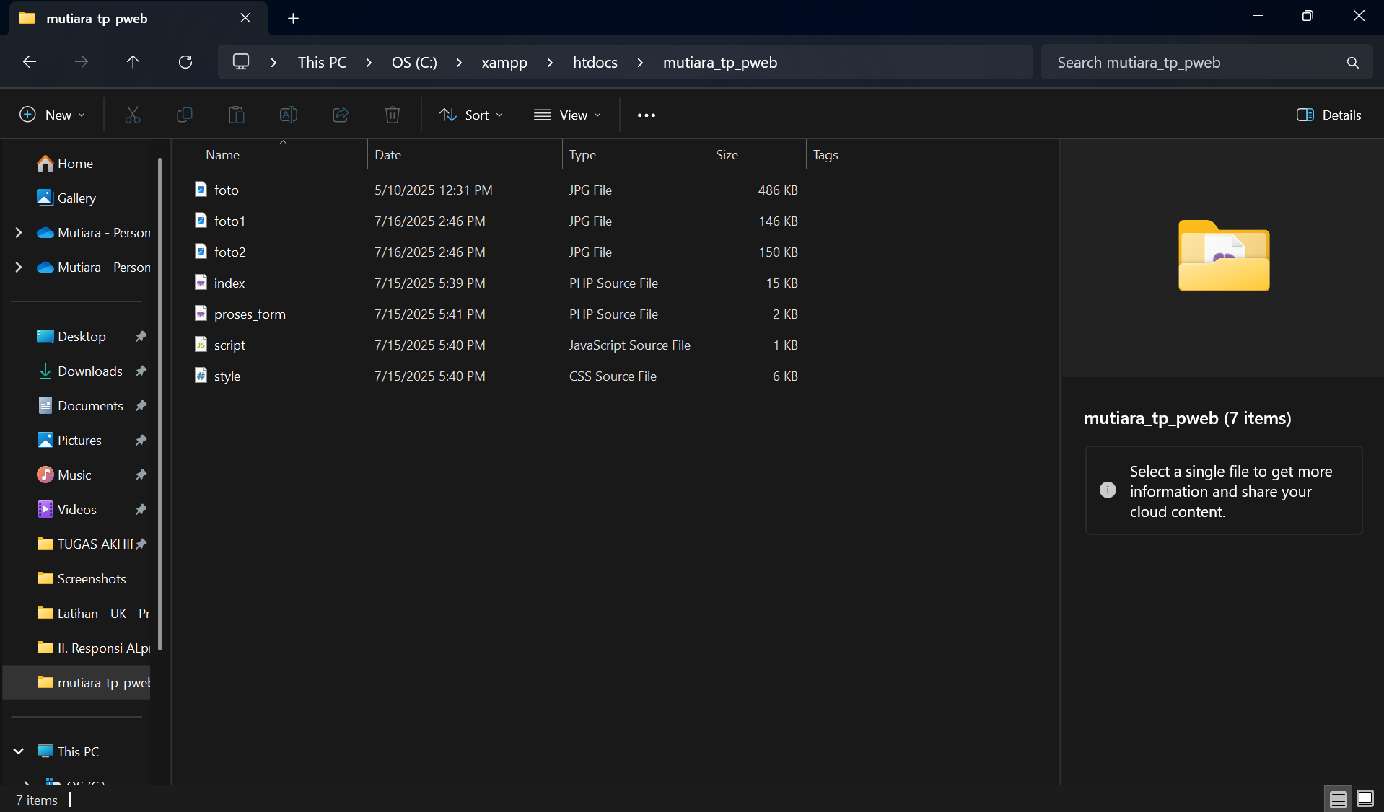

Berikut adalah struktur file dari proyek portopolio yang disimpan di dalam folder **htdocs/mutiara_tp_pweb.** Folder ini berisi beberapa file utama, yaitu **index.php** sebagai halaman utama, **style.css** sebagai file CSS eksternal, **script.js** untuk validasi form dan interaksi, serta **proses_form.php** untuk menangani input form. Selain itu, terdapat juga file gambar seperti **foto.jpg, foto1.jpg,** dan **foto2.jpg** yang digunakan untuk keperluan profil dan sertifikat. Semua file ini terletak dalam satu folder untuk memudahkan pengelolaan dan pemanggilan saat proyek dijalankan melalui localhost menggunakan XAMPP.

1. **Teks Source Code**

Web ini terdiri dari beberapa file utama, yaitu:

1. **index.php**, Halaman utama web.
2. **style.css**, Berisi desain tampilan (layout, warna, font, dan sebagainya).
3. **script.js**, Validasi form menggunakan JavaScript.
4. **Proses_form.php**, Menangani input form menggunakan PHP.
5. **Foto.jpg, foto1.jpg, foro2.jpg**, Gambar profil dan sertifikat.
6. **HTML**

<!DOCTYPE html>

<html lang="en">

<head>

<meta charset="UTF-8">

<meta name="viewport" content="width=device-width, initial-scale=1.0">

<title>Portofolio Mutiara</title>

<link rel="stylesheet" href="style.css">

<link href="https://fonts.googleapis.com/css2?family=Rubik&display=swap" rel="stylesheet">

<link rel="stylesheet" href="https://cdnjs.cloudflare.com/ajax/libs/font-awesome/6.5.0/css/all.min.css">

</head>

<body>

<div class="sticky-header">

<header>

<h1>Hi! Mutiara is here</h1>

</header>

<nav>

<ul>

<li><a href="#tentang"><i class="fas fa-user"></i> About Me</a></li>

<li><a href="#pengalaman"><i class="fas fa-laptop-code"></i> Pengalaman</a></li>

<li><a href="#projek"><i class="fas fa-code"></i> Proyek</a></li>

<li><a href="#sertifikat"><i class="fas fa-award"></i> Sertifikat</a></li>

<li><a href="#rencana"><i class="fas fa-bullseye"></i> Rencana</a></li></li>

<li><a href="#kontak"><i class="fas fa-envelope-open-text"></i> Pesan & Kesan</a></li>

</ul>

</nav>

</div>

<main>

<div class="container">

<article class="profile">

<img src="foto.jpg" alt="Foto Mutiara">

<p><strong>Nama :</strong> Mutiara Avivah</p>

<p><strong>NIM :</strong> 2400018105</p>

<p><strong>Prodi :</strong> Informatika</p>

<p><strong>Status :</strong> Mahasiswa</p>

<p><b> Universitas Ahmad Dahlan</b></p>

<aside class="social-sidebar">

<a href="mailto:avivahmutiara1@gmail.com" target="_blank"><i class="fas fa-envelope"></i></a>

<a href="https://linkedin.com/in/MUTIARA AVIVAH" target="_blank"><i class="fab fa-linkedin"></i></a>

<a href="https://github.com/mutiaraavivah" target="_blank"><i class="fab fa-github"></i></a>

<a href="https://wa.me/6283130401301?text=Halo%20Kak%20Mutiara%2C%20saya%20lihat%20portofolionya"

target="_blank"><i class="fab fa-whatsapp"></i></a>

<a href="https://instagram.com/its.st4rraa_" target="_blank"><i class="fab fa-instagram"></i></a>

</aside>

</article>

<article class="content">

<section id="tentang">

<h2><i class="fas fa-user-circle"></i> About Me</h2>

<p>

Halo! Nama saya Mutiara Avivah. Saya mahasiswa Informatika di Universitas Ahmad Dahlan.

Saat ini saya tertarik untuk belajar lebih dalam tentang pengembangan web dan forensik digital.

Saya masih terus mengeksplorasi keduanya untuk mencari bidang yang paling cocok buat saya.

<br><br>Selama kuliah, saya senang mencoba hal-hal baru,

seperti mengikuti kursus tambahan dan ikut grup belajar coding.

Saya percaya, dengan terus belajar dan mencoba, saya bisa mengembangkan kemampuan yang bermanfaat dan aplikatif,

baik untuk diri sendiri maupun orang lain.

<br><br>Saya memilih jurusan Informatika karena penasaran bagaimana sebuah website yang saya lihat setiap hari

dibangun dan berfungsi. Rasa ingin tahu itu membuat saya mulai mencoba belajar HTML dan CSS secara mandiri,

dan dari situlah ketertarikan saya tumbuh. Saya merasa dunia teknologi, khususnya pengembangan web,

adalah sesuatu yang dinamis dan selalu berkembang, dan saya ingin jadi bagian dari perkembangan itu.

<br><br>Dalam proses belajar, saya nyaman belajar secara mandiri dan fleksibel.

Saya mengikuti kursus online seperti Dicoding,

menonton video dari channel YouTube seperti Web Programming UNPAS, serta latihan di web W3Schools.

Saya juga bergabung dalam grup belajar coding yang sering berbagi materi dan saling membantu saat mengerjakan tugas.

<br><br>Selain itu, saya juga mengikuti beberapa akun Instagram yang rutin berbagi konten seputar coding, tips belajar,

dan perkembangan teknologi. Beberapa di antaranya seperti @juaracoding, @sandikagalih, @anakit_info, dan @devcode.ai.

Dari sana, saya bisa tetap update dengan tren terbaru, tools baru,

serta insight dari programmer lain yang sangat memotivasi.

<br><br>Di luar dunia perkuliahan, saya punya banyak hal kecil yang saya sukai

dan justru buat belajar jadi lebih menyenangkan.

Saya suka warna biru, karena rasanya tenang dan nyaman,

seperti malam hari yang jadi waktu favorit saya buat belajar.

Suasana malam yang sunyi bikin saya lebih fokus, apalagi kalau ditemani camilan manis atau segelas kopi susu.

Saya lebih suka susu daripada kopi, tapi kalau keduanya digabung, rasanya pas banget.

<br><br>Saya juga senang membaca novel, terutama saat butuh rehat dari rutinitas coding.

Tugas-tugas kuliah sering saya kerjakan sambil ngemil permen atau makanan manis lainnya,

entah kenapa itu buat mood saya lebih stabil.

Hal-hal sederhana seperti itu membuat saya menikmati proses belajar dengan cara saya sendiri.

</p>

</section>

<section id="pengalaman">

<h2><i class="fas fa-graduation-cap"></i> Pengalaman Selama Kuliah</h2>

<p>

Di sepanjang perjalanan saya sebagai mahasiswa Informatika,

saya tidak hanya belajar lewat materi perkuliahan, tapi juga aktif mencari pengalaman tambahan

yang bisa mendukung pemahaman saya di bidang teknologi. Meskipun saya belum bergabung dalam organisasi kampus,

saya tetap berusaha menambah pengalaman untuk memperdalam keterampilan secara mandiri.

<br><br>Salah satu pengalaman yang paling berkesan adalah saat mengikuti kursus Pemrograman Web di Dicoding.

Dari kursus ini, saya mempelajari cara membangun tampilan dan struktur web menggunakan HTML, CSS,

dan dasar-dasar JavaScript.

Pengetahuan tersebut sangat bermanfaat dalam mengerjakan proyek-proyek web pribadi dan memberi saya

pengalaman langsung, serta sebagai sarana latihan dan eksplorasi ide.

<br><br>Selain kegiatan teknis, saya juga aktif mengikuti berbagai seminar dan pelatihan yang memperkuat soft skill.

Saya pernah menghadiri seminar nasional BigFair di UPNY yang dihadiri Prilly Latuconsina

dan beberapa narasumber lainnya, yang membahas tentang cara menjaga nilai tetap stabil di tengah kesibukan,

pentingnya personal branding, serta peluang di industri digital, dan kewirausahaan.

Dan memperoleh 6 sertifikat, 1 diantaranya sertifikat internasional.

<br><br>Di luar itu, saya juga sering mengikuti seminar di Amphitarius UAD saat ada waktu luang.

Materinya beragam, mulai dari seminar "Pencegahan dan Penanganan Intoleransi Bagi Mahasiswa",

"Literasi Keuangan", "Berproses, Berkarya, dan Berprestasi Bersama UAD",

"pengembangan Kesejahteraan Mental Mahasiswa di Era Digital", dan lainnya.

Saya senang karena setiap seminar selalu memberi sudut pandang baru dan membuat saya semangat untuk terus berkembang.

Beberapa seminar juga saya ikuti karena rasa ingin tahu,

dan saya menyimpannya dalam bentuk sertifikat sebagai catatan perjalanan belajar saya.

<br><br>Saat tidak ada kegiatan formal, saya sering meluangkan waktu untuk latihan mengerjakan soal, biasanya matematika.

Walaupun iseng, kegiatan ini membantu saya tetap melatih logika dan menjaga ritme berpikir.

Kadang juga mengulang materi kuliah secara mandiri agar tidak tertinggal.

<br><br>Salah satu pencapaian pribadi yang paling saya ingat adalah saat berhasil

meraih nilai tertinggi di kelas untuk mata kuliah

Manajemen Data dan Informasi pada semester 1, dengan nilai UTS 98 dan UAS 96.

<br>Selain itu, saya juga menjaga rutinitas belajar harian melalui aplikasi Duolinggo untuk Bahasa Inggris dan Matematika,

dan saat ini saya sudah mencapai runtutan selama 676 hari tanpa terputus.

Pengalaman itu jadi bukti bahwa konsistensi dan cara belajar yang saya pilih bisa memberi hasil yang membanggakan.

</p>

</section>

<section id="projek">

<h2><i class="fas fa-laptop-code"></i> Proyek yang Pernah Saya Kerjakan</h2>

<article class="project-item">

<h3>1. Web Toko Kue</h3>

<p>

Proyek ini saya kerjakan saat mengikuti kelas Pemrograman Web Dasar di Dicoding.

Saya membangun halaman web sederhana bertema toko kue menggunakan HTML dan CSS,

dengan fokus pada struktur sematic HTML dan desain yang menarik secara visual.

Dalam proyek ini, saya belajar tentang pengaturan tata letak, styling dengan CSS,

dan penggunaan elemen visual seperti gambar dan tombol navigasi.

</p>

</article>

<article class="project-item">

<h3>2. Daftar Belanja Interaktif</h3>

<p>

Proyek ini merupakan hasil responsi dari praktikum Pemrograman Web.

Saya membuat aplikasi daftar belanja menggunakan PHP dan JavaScript,

di mana pengguna dapat menambahkan item belanja yang kemudian ditampilkan

dalam bentuk tabel.

Walaupun belum menerapkan validasi form, proyek ini membantu saya memahami proses

manipulasi data input serta pengolahan form di sisi server menggunakan PHP.

</p>

</article>

</section>

<section id="sertifikat">

<h2><i class="fas fa-award"></i> Sertifikat Dicoding</h2>

<div class="certificates">

<div class="certificates-card">

<img src="foto1.jpg" alt="Sertifikat Belajar Dasar Pemrograman Web">

<p><strong>Pemrograman Web Dasar</strong></p>

</div>

<div class="certificates-card">

<img src="foto2.jpg" alt="Sertifikat Belajar Dasar Pemrograman JavaScript">

<p><strong>Belajar Dasar JavaScript</strong></p>

</div>

</div>

</section>

<section id="rencana">

<h2><i class="fas fa-road"></i> Rencana Masa Depan</h2>

<p>

Sejak awal saya tertarik dengan dua bidang utama dalam dunia teknologi,

yaitu pengembangan web dan forensik digital. Setelah mengikuti beberapa proyek dan pembelajaran sejauh ini,

saya mulai merasa semakin cocok dengan dunia pengembangan web,

karena saya bisa langsung menuangkan ide dan melihat hasilnya secara visual.

Pengalaman mengerjakan proyek-proyek sederhana

membuat saya lebih percaya diri dan ingin mendalami bidang ini secara lebih serius.

<br><br>Kedepannya saya berencana untuk fokus memperkuat kemampuan di bidang pemrograman web terlebih dahulu.

Saya ingin belajar lebih dalam tentang JavaScript, backend development dengan PHP,

dan bagaimana membangun aplikasi web yang dinamis dan responsif.

Saya juga tertarik untuk memahami cara kerja sistem autentikasi dan pengelolaan data yang aman di sisi server.

<br><br> Namun, saya tidak meninggalkan ketertarikan saya pada bidang forensik digital.

Saya berencana mulai memperdalam bidang ini secara bertahap,

khususnya setelah saya merasa cukup kuat di pemrograman web.

Rencananya, mulai semester lima saya akan mulai mengeksplorasi lebih jauh tentang

keamanan sistem, jejak digital, dan teknik investigasi data.

<br><br>Saya percaya bahwa pemahaman tentang pemrograman web akan menjadi fondasi yang sangat berguna

ketika nanti saya terjun ke dunia digital forensik,

karena banyak aspek keamanan dan pelacakan data yang berkaitan langsung dengan sistem web dan jaringan.

<br><br>Tujuan saya bukan hanya menjadi seseorang yang mampu menguasai teknologi,

tetapi juga bisa menggunakannya untuk menciptakan karya yang bermanfaat, menjaga integritas data,

dan berkontribusi nyata dalam menghadirkan solusi di dunia digital yang terus berkembang.

</p>

</section>

<section id="kontak">

<h2><i class="fas fa-comment-dots"></i> Pesan & Kesan</h2>

<form action="proses_form.php" method="POST" onsubmit="return validateForm()">

<label for="nama">Nama:</label>

<input type="text" id="nama" name="nama" required>

<label for="email">Email:</label>

<input type="email" id="email" name="email" required>

<label for="pesan">Pesan & Kesan:</label>

<textarea id="pesan" name="pesan" rows="4" required></textarea>

<button type="submit">Kirim</button>

</form>

</section>

</article>

</div>

</main>

<blockquote class="motto">

<i class="fas fa-quote-left"></i>

<span><strong><em>Belajar bukan tentang siapa yang cepat, tapi siapa yang konsisten.</em></strong></span>

<i class="fas fa-quote-right"></i><br>

<span class="author">– Mutiara Avivah</span>

</blockquote>

<footer>

<p>

&copy; 2025 Mutiara. All rights reserved.

</p>

</footer>

<script src="script.js"></script>

</body>

</html>

**PENJELASAN HTML**

File index.php (HTML + struktur PHP) merupakan halaman utama web portofolio yang ditulis dengan ekstensi .php karena di bagian akhir terdapat form yang diproses oleh **proses_form.php,** sehingga harus mendukung sintaks PHP. Struktur HTML pada file ini menggunakan elemen semantic seperti **<header>, <nav>, <main>, <section>, <aside>,** dan **<footer>** untuk membentuk halaman yang rapi dan sesuai standar HTML5.

Bagian utama halaman terbagi dua, yaitu sidebar sebelah kiri berisi foto dan identitas singkat, serta terdapat artikel konten di kanan memuat isi portofolio yang berisi About Me, Pengalaman, Proyek, Sertifikat, Rencana, Pesan & Kesan.

Pesan & Kesan juga sudah disiapkan agar terhubung ke file PHP untuk validasi server-side.

1. **CSS**

body {

font-family: 'Rubik', sans-serif;

margin: 0;

padding: 0;

background-color: #f4f7f9;

color: #222;

}

header {

background-color: #1e3a8a;

color: white;

text-align: center;

padding: 2rem 1rem;

position: sticky;

top: 0;

z-index: 10;

}

.sticky-header {

position: sticky;

top: 0;

z-index: 1000;

background-color: white;

}

header h1 {

margin: 0;

font-family: 'Poppins', sans-serif;

font-size: 2.2rem;

}

nav {

background-color: #e0e7ff;

padding: 0.8rem;

text-align: center;

}

nav ul {

list-style: none;

padding: 0;

margin: 0;

}

nav ul li {

display: inline-block;

margin: 0 1rem;

}

nav ul li a {

text-decoration: none;

color: #1e3a8a;

font-weight: bold;

}

nav ul li a:hover {

text-decoration: underline;

}

.container {

display: flex;

flex-wrap: wrap;

justify-content: center;

padding: 2rem;

gap: 2rem;

}

.profile {

flex: 1 1 250px;

max-width: 300px;

background: linear-gradient(to bottom, #e0e7ff, #ffffff);

padding: 1.5rem;

border-radius: 12px;

box-shadow: 0 4px 12px rgba(0,0,0,0.08);

text-align: center;

}

.profile img {

width: 150px;

height: 150px;

object-fit: cover;

border-radius: 50%;

margin-bottom: 1rem;

}

.content {

flex: 2 1 500px;

background-color: #fff;

padding: 1.5rem;

border-radius: 12px;

box-shadow: 0 4px 12px rgba(0,0,0,0.08);

}

.content section {

margin-bottom: 2rem;

}

.content h2 {

color: #1e3a8a;

border-bottom: 2px solid #e0e7ff;

padding-bottom: 0.4rem;

margin-bottom: 1rem;

}

h2 i {

color: #1e3a8a;

margin-right: 8px;

}

.project-item {

margin-bottom: 1.5rem;

padding: 1rem;

background-color: #f1f5ff;

border-radius: 10px;

box-shadow: 0 1px 5px rgba(0, 0, 0, 0.05);

}

.project-item h3 {

color: #1e3a8a;

margin-bottom: 0.5rem;

}

.certificates {

display: flex;

flex-wrap: wrap;

gap: 1.5rem;

justify-content: center;

margin-top: 1rem;

}

.certificates-card {

border: 1px solid #d1d5db;

border-radius: 10px;

padding: 1rem;

max-width: 250px;

text-align: center;

background-color: #ffffff;

box-shadow: 0 2px 6px rgba(0,0,0,0.08);

}

.certificates-card img {

width: 100%;

max-width: 600px;

height: auto;

border-radius: 12px;

box-shadow: 0 0 10px rgba(0,0,0,0.1);

display: block;

margin: 1rem auto;

}

.social-sidebar {

display: flex;

gap: 1rem;

justify-content: center;

margin-top: 1rem;

}

.social-sidebar a {

color: #1e3a8a;

font-size: 1.8rem;

transition: 0.3s ease;

}

.social-sidebar a:hover {

color: #00BFFF;

}

article.content p {

text-align: justify;

}

article.profile p {

text-align: center;

}

form {

display: flex;

flex-direction: column;

gap: 1rem;

margin-top: 1rem;

}

form label {

font-weight: bold;

color: #1e3a8a;

}

form input[type="text"],

form input[type="email"],

form textarea {

padding: 0.6rem;

border: 1px solid #cbd5e1;

border-radius: 8px;

font-family: 'Quicksand', sans-serif;

font-size: 1rem;

width: 100%;

max-width: 500px;

box-shadow: inset 0 1px 3px rgba(0,0,0,0.05);

}

form textarea {

resize: vertical;

min-height: 100px;

}

form button {

width: fit-content;

background-color: #1e3a8a;

color: white;

border: none;

padding: 0.6rem 1.2rem;

border-radius: 8px;

font-family: 'Quicksand', sans-serif;

font-size: 1rem;

cursor: pointer;

transition: background-color 0.3s ease;

}

form button:hover {

background-color: #3b5dcd;

}

.thanks-page {

font-family: 'Rubik', sans-serif;

background-color: #f4f7f9;

display: flex;

flex-direction: column;

align-items: center;

justify-content: center;

min-height: 100vh;

text-align: center;

padding: 2rem;

}

.thanks-container {

background-color: #fff;

padding: 2rem;

border-radius: 12px;

box-shadow: 0 0 12px rgba(0, 0, 0, 0.08);

max-width: 500px;

width: 90%;

animation: fadeIn 0.8s ease-in-out

}

@keyframes fadeIn {

from {

opacity: 0;

transform: translateY(30px);

}

to {

opacity: 1;

transform: translateY(0);

}

}

.back-link {

margin-top: 1.5rem;

display: inline-block;

text-decoration: none;

color: #1e3a8a;

font-weight: bold;

border: 1px solid #1e3a8a;

padding: 0.5rem 1rem;

border-radius: 8px;

transition: 0.3s ease;

}

.back-link:hover {

background-color: #1e3a8a;

color: white;

}

.motto {

text-align: center;

font-size: 1.2rem;

color: #1e3a8a;

margin: 1.5rem 0;

line-height: 1.6;

}

.motto i {

color: #1e3a8a;

font-size: 1.2rem;

vertical-align: middle;

margin: 0 4px;

}

.motto .author {

font-size: 1rem;

color: #555;

display: block;

margin-top: 0.5rem;

}

html {

scroll-behavior: smooth;

scroll-padding-top: 160px;

}

footer {

background-color: #e5e7eb;

color: #1f2937;

text-align: center;

padding: 1rem;

margin-top: 3rem;

font-size: 0.9rem;

}

@media screen and (max-width: 1200px) {

main {

flex-flow: column nowrap;

}

main aside {

align-self: center;

}

}

@media screen and (max-width: 768px) {

nav ul {

justify-content: center;

}

main aside {

align-self: stretch;

}

}

**PENJELASAN CSS**

File style.css (CSS Eksternal) digunakan untuk mengatur tampilan web secara keseluruhan. Layout halaman disusun menggunakan Flexbox, bukan framework agar tampilan responsive di berbagai ukuran layer. Warna dominan biru digunakan untuk memberi nuansa professional dan tenang. Komponen seperti form, kartu proyek, hingga sidebar didesain dengan radius dan shadow agar lebih modern. Semua elemen etyling diletakkan di file eksternal sesuai aturan tugas.

1. **JavaScript**

document.addEventListener("DOMContentLoaded", function() {

const name = "Mutiara";

console.log("Selamat datang di website " + name + "!");

alert("Haloo! Selamat Datang di Profil Mutiara!");

});

function validateForm() {

const nama = document.getElementById("nama").value.trim();

const email = document.getElementById("email").value.trim();

const pesan = document.getElementById("pesan").value.trim();

if (nama === "" || email === "" || pesan === "") {

alert("Semua field wajib diisi.");

return false;

}

const regex = /^[^\s@]+@[^\s@]+\.[^\s@]+$/;

if (!regex.test(email)) {

alert("Format email tidak valid.");

return false;

}

return true;

}

**PENJELASAN JAVACSRIPT (VALIDASI FORM)**

Validasi form pada web ini diterapkan dua lapis, yaitu di **sisi klien (browser)** menggunakan **JavaScript** dan di **sisi server** menggunakan **PHP.** Pendekatan ini dilakukan untuk memastikan keamanan dan kenyamanan pengguna saat mengisi form.

**Validasi dengan JavaScript (Client-Side)**

Validasi ini dilakukan saat pengguna menekan tombol “kirim”, sebelum data dikirim ke server. Tujuannya agar pengguna langsung tahu jika ada kesalahan tanpa perlu memuat ulang halaman.

* **Pengecekan kolom kosong**

JavaScript mengecek apakah input nama, email, dan pesan telah diisi. Jika ada yang kosong, akan muncul alert yang meminta pengguna mengisi semuanya.

* **Pengecekan format email**

Menggunakan *regular expression (regex),* sistem memverifikasi apakah format email sesuai standar (mengandung @ dan domain).

Jika validasi gagal, form **tidak dikirim ke server** dan pengguna langsung diberi peringatan. Fungsi ini dibuat dalam **validateForm()** dan dipanggil dengan **onsubmit=”return validateForm()”.**

1. **PHP**

<?php

if ($_SERVER["REQUEST_METHOD"] == "POST") {

$nama = htmlspecialchars($_POST["nama"]);

$email = htmlspecialchars($_POST["email"]);

$pesan = htmlspecialchars($_POST["pesan"]);

$valid = true;

$errorMsg = "";

if (empty($nama) || empty($email) || empty($pesan)) {

$valid = false;

$errorMsg = "Semua field wajib diisi.";

} elseif (!filter_var($email, FILTER_VALIDATE_EMAIL)) {

$valid = false;

$errorMsg = "Email tidak valid.";

}

} else {

header("Location: index.php");

exit();

}

?>

<!DOCTYPE html>

<html lang="id">

<head>

<meta charset="UTF-8">

<title>Pesan Terkirim</title>

<link rel="stylesheet" href="style.css">

<link href="https://fonts.googleapis.com/css2?family=Rubik&display=swap" rel="stylesheet">

</head>

<body class="thanks-page">

<div class="thanks-container">

<?php if ($valid): ?>

<h2>🎉 Terima kasih, <?= $nama; ?>! 🎉</h2>

<p><strong>Email:</strong> <?= $email; ?></p>

<p><strong>Pesan:</strong> <?= nl2br($pesan); ?></p>

<?php else: ?>

<h2>❗ Terjadi Kesalahan</h2>

<p><?= $errorMsg; ?></p>

<?php endif; ?>

<a href="index.php#kontak" class="back-link">← Kembali ke Profil</a>

</div>

</body>

</html>

**PENJELASAN PHP (VALIDASI FORM)**

**Validasi dengan PHP (Server-Side)**

Meski sudah divalidasi di browser, validasi di server tetap wajib dilakukan untuk alasan keamanan, karena pengguna bisa saja mematikan JavaScript.

* PHP menerima input dari form **($_POST)** lalu membersihkannya dengan **htmlspecialchars()** untuk mencegah *cross-site scripting (XSS)* atau input berbahaya dari pengguna.
* Cek apakah kolom diisi dengan benar dan email valid (dengan **filter_var()**).
* Jika semua data valid, ditampilkan halaman ucapan terima kasih, nama, email, dan isi pesan, serta tombol kembali ke halaman utama.
* Jika data tidak valid, ditampilkan pesan kesalahan yang sesuai.

Mengapa file ini pakai ekstensi .php?

Karena kode di dalamnya menggunakan bahasa PHP yang harus dieksekusi di server. Selain itu, HTML yang ditampilkan bersifat dinamis tergantung hasil validasi input, sehingga tidak bisa ditulis dalam file .html biasa. Struktur penulisan HTML nya tetap sesuai aturan semantic HTML, dan file CS eksternal masih digunakan agar gaya halaman tetap konsisten dengan tampilan utama.

1. **Screenshot Tampilan Source Code dari Editor (HTML dan CSS)**
2. **HTML (index.php)**

|  |
| --- |
|  |
|  |
|  |
|  |
|  |
|  |
|  |
|  |
|  |

**PENJELASAN HTML (index.php)**

File in merupakan struktur utama dari web portofolio. Walaupun menggunakan ekstensi .php, file ini tetap berisi HTML karena memuat form yang memerlukan aksi ke **proses_form.php.**

Struktur HTML dibangun menggunakan elemen semantic seperti:

* <header> : menampilkan judul utama halaman.
* <nav> : menyusun menu navigasi ke setiap bagian.
* <main> : container utama yang berisi dua bagian penting:

1. <article class=”profile”> : untuk identitas dan sidebar.
2. <article class=”content”> : berisi semua konten, About Me, Pengalaman, Proyek, Sertifikat, Rencana, dan Form Pesan & Kesan.

* <footer> : menampilkan copyright

Struktur ini menunjukkan bahwa web dibangun dengan memperhatikan prinsip semantic HTML, serta disukung icon dari Font Awesome untuk mempercantik tampilan dan memperjelas navigasi.

1. **CSS**

|  |  |
| --- | --- |
|  |  |
|  |  |
|  |  |
|  |  |
|  |  |

**PENJELASAN CSS (style.css)**

File ini digunakan untuk mengatur tampilan web secara keseluruhan menggunakan CSS ekstrenal, sesuai ketentuan tugas. Beberapa bagian penting yang diatur melalui CSS antara lain:

* Layouting dan Responsivitas menggunakan Flexbox, contohnya:

.container {

display: flex;

flex-wrap: wrap;

justify-content: center;

}

Flexbox digunakan agar layout tetap rapi di berbagai ukuran layer, tanpa menggunakan framework.

* Warna dominan adalah biru tua (#1e3a8a), biru muda, dan putih yang menciptakan kesan profesional, tenang, dan nyaman dilihat.
* Tata letak bagian profil (sidebar) dibuat dengan gradasi dari biru ke putih menggunakan linear-gradient.
* Bagian sertifikat didesain dengan card-style dan bayangan ringan (box-shadow) untuk memberikan kesan terangkat.
* Form diformat agar nyaman diisi pengguna dengan padding dan radius yang lembut.

1. **Screnshot Tampilan Source Code (JavaScript dan PHP)**
2. **JavaScript**

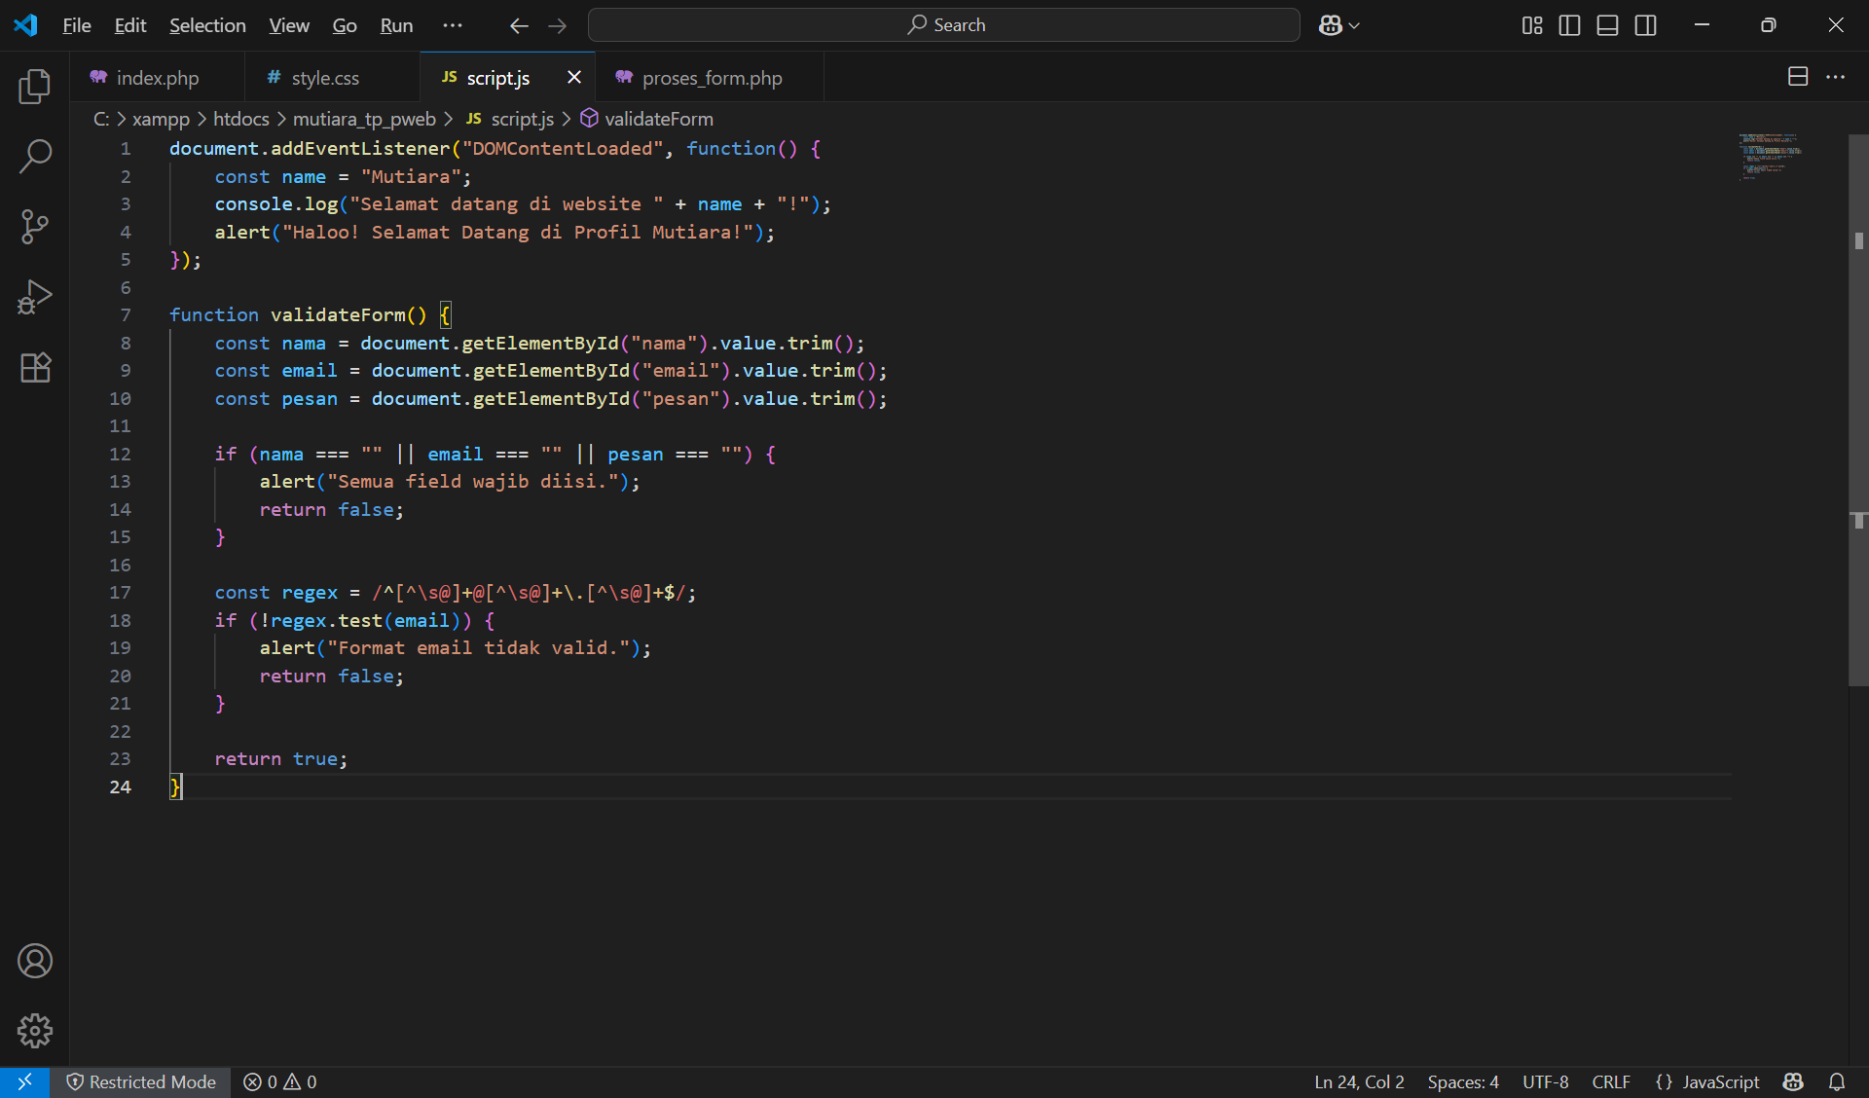

**PENJELASAN JAVASCRIPT**

1. **Document.addEventListener(“DOMContentLoader”, …)** adalah event listener yang akanmenjalankan fungsinya setelah seluruh konten HTML selesai di muat oleh browser.

Di dalam fungsi tersebut:

1. Variabel **name** menyimpan nama pemilik website, yaitu “Mutiara”.
2. **console.log(…)** mencetak pesan sambutan ke konsol pengembang (developer tools) untuk keperluan debugging.
3. **alert(..)** akan memunculkan popup dialog di browser dengan pesan “Haloo! Selamat Datang di Profil Mutiara!” Ketika halaman dibuka. Ini memberi Kesan ramah dan personal pada pengguna yang baru mengakses web.
4. Fungsi **validateForm()** akan dipanggil saat form disubmit. Tujuannya adalah memastikan data yang diinput valid sebelum dikirim ke server.
5. **document.getElementById(...).value.trim()** digunakan untuk mengambil nilai input dan menghapus spasi kosong di awal/akhir.
6. Validasi dilakukan dalam dua tahap:
7. **Cek field kosong:** Jika nama, email, atau pesan & Kesan kosong, akan muncul alert “Semua field wajib diisi.” Dan form tidak dikirim (return false).
8. **Cek format email:** Menggunakan regular expression (regex) untuk memastikan format email benar. Jika tidak valid, muncul alert “Format email tidak valid.”
9. **PHP**

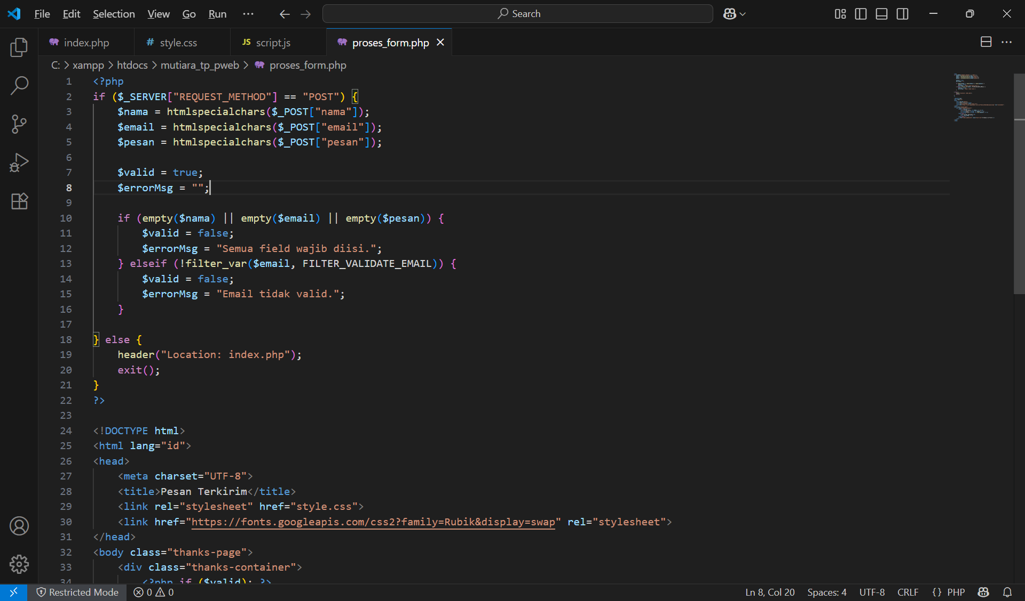

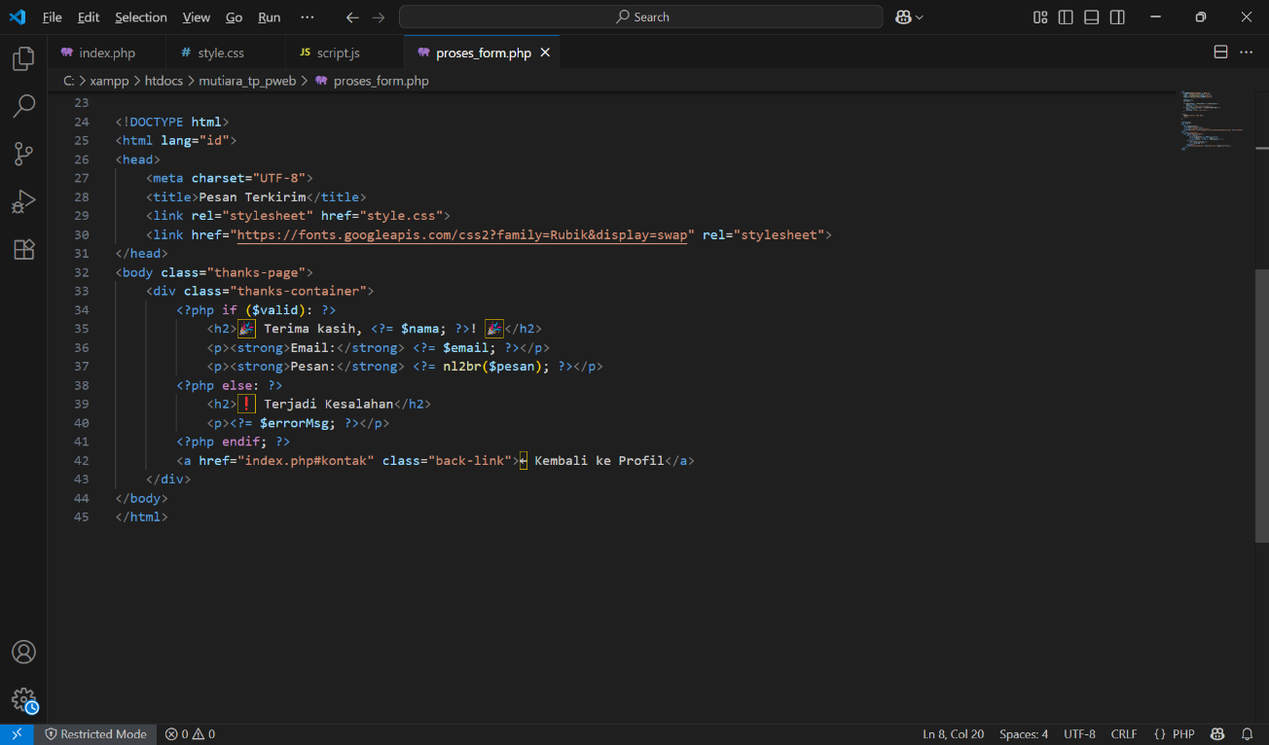

**PENJELASAN PHP**

File ini berfungsi untuk memproses data yang dikirim dari form HTML setelah melalui validasi JavaScript di sisi klien. Di awal kode, dilakukan pengecekan apakah data dikirim melalui metode POST. Jika ya, maka input dari pengguna (nama, email, pesan) akan dibersihkan menggunakan fungsi htmlspecialchars() untuk mencegah serangan *XSS* (Cross-Site Scripting).

Setelah itu, terdapat logika validasi server-side lanjutan:

1. **Cek kosong:** Jika salah satu field kosong, maka akan ditandai tidak valid.
2. **Validasi email:** Mengecek apakah format email sesuai menggunakan fungsi filter_var() dengan filter FILTER_VALIDATE_EMAIL.

Jika data valid, halaman akan menampilkan ucapan terima kasih lengkap dengan nama, email, dan pesan yang telah dikirim. Namun jika tidak valid, akan ditampilkan pesan error yang sesuai. Di bagian akhir, terdapat tombol kembali ke halaman utama (index.php) agar pengguna dapat mengisi ulang form jika diperlukan. File ini memastikan bahwa walaupun JavaScript gagal dijalankan di browser pengguna, data tetap akan divalidasi secara aman di sisi server.

1. **Screenshot Tampilan Web**

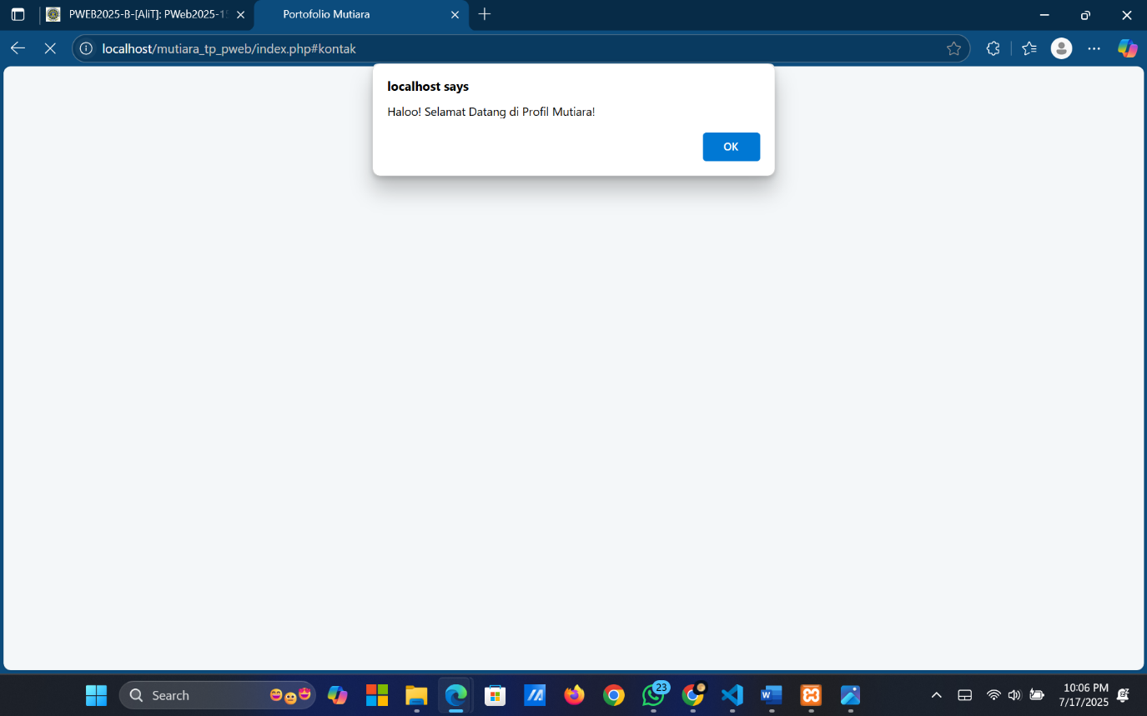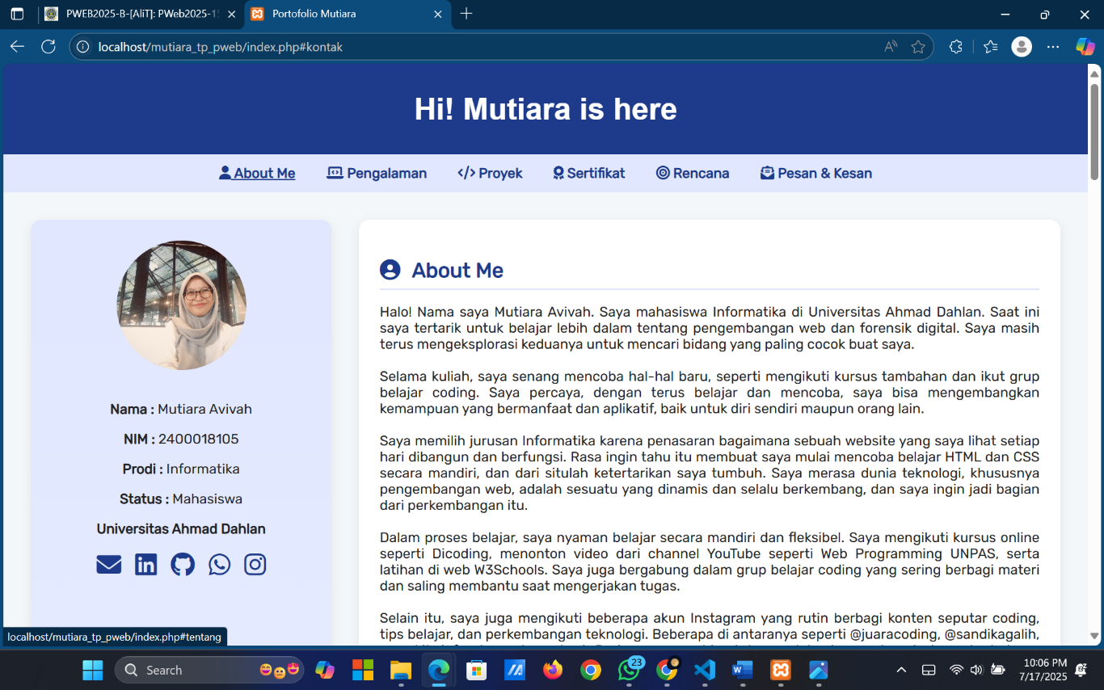

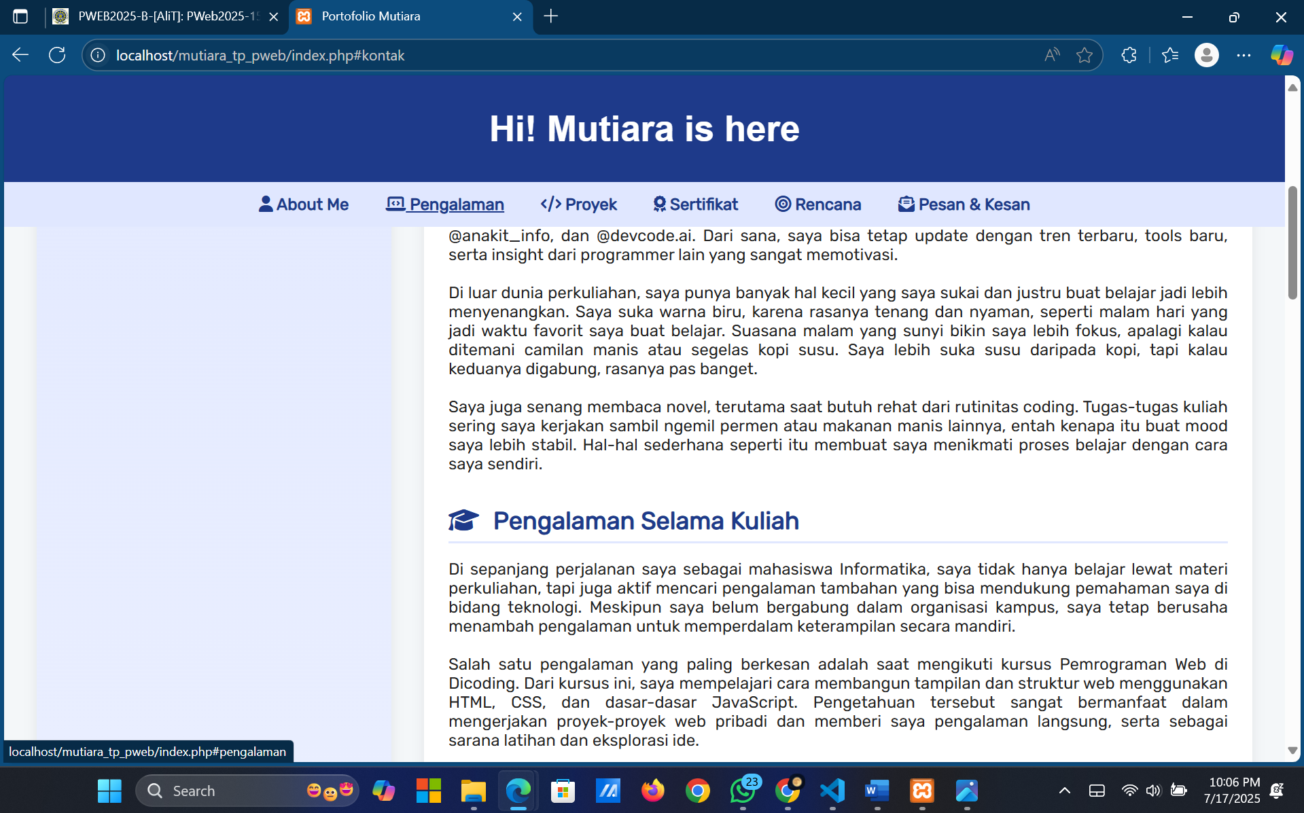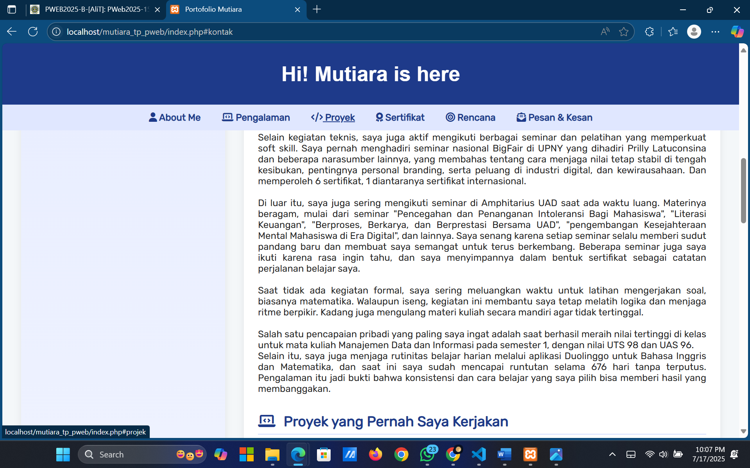

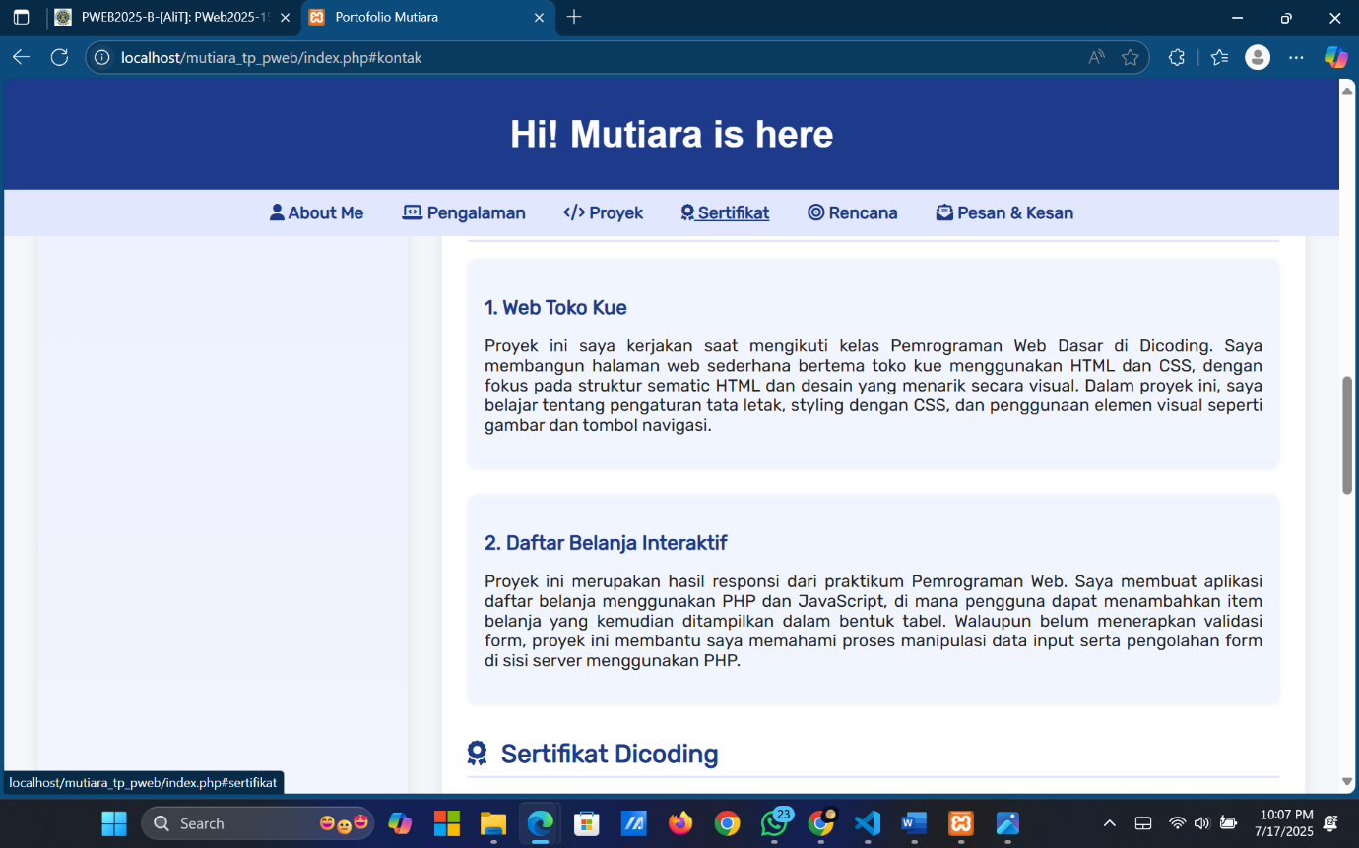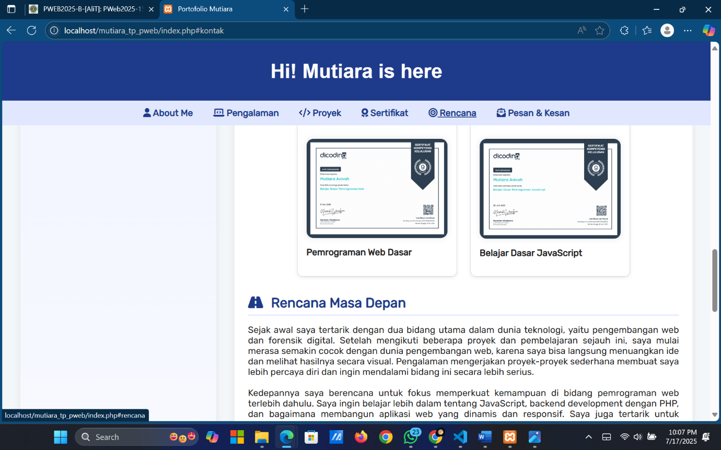

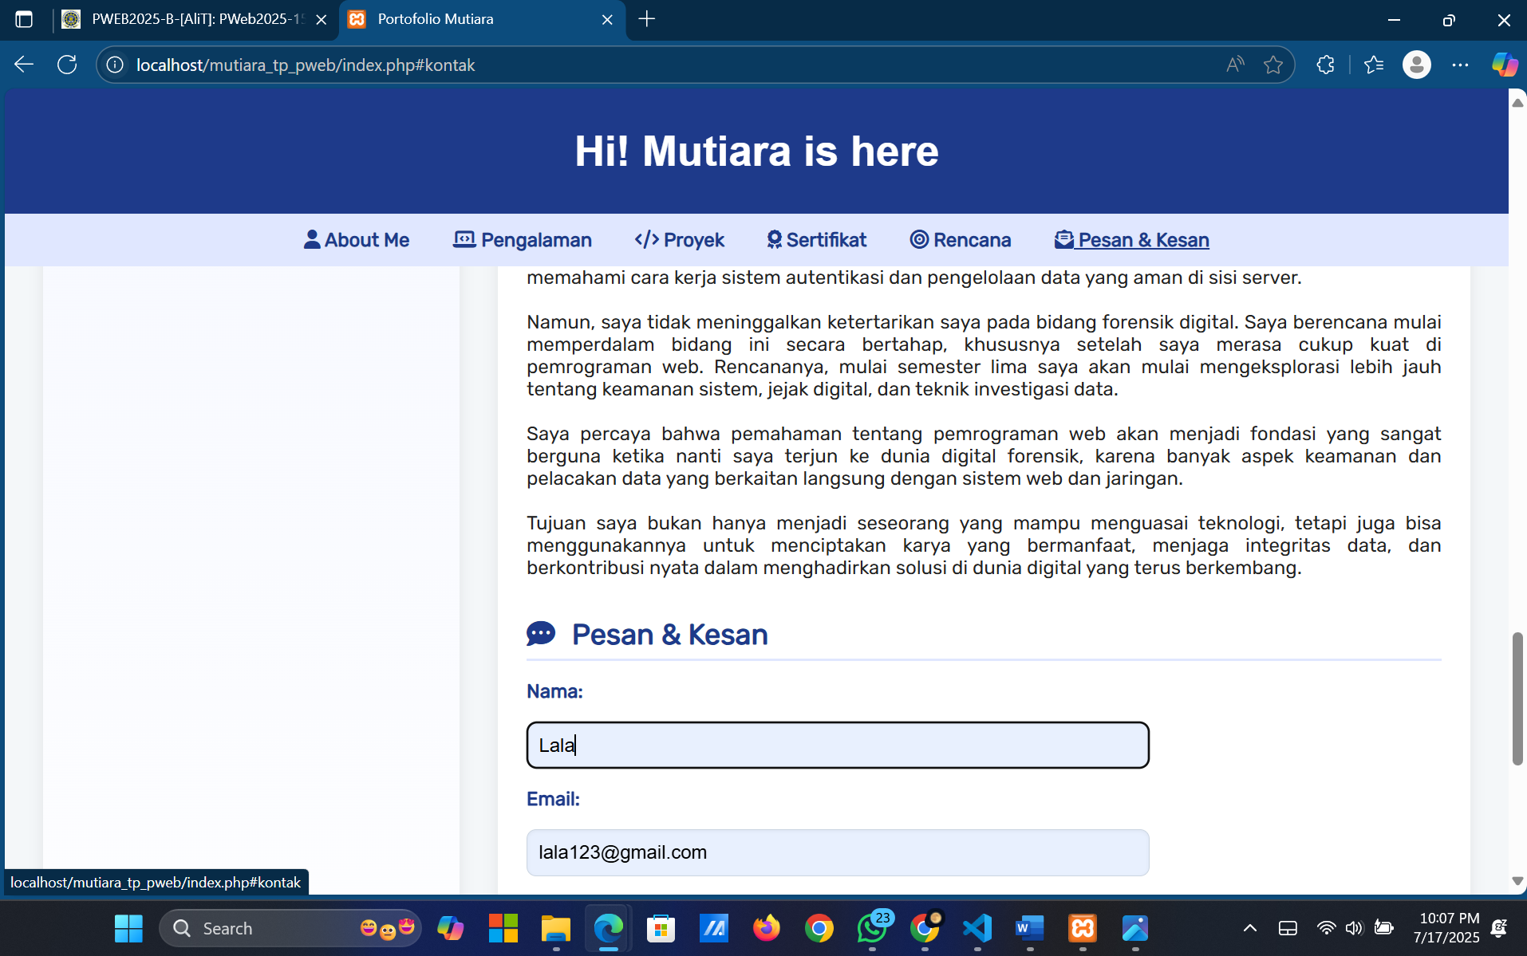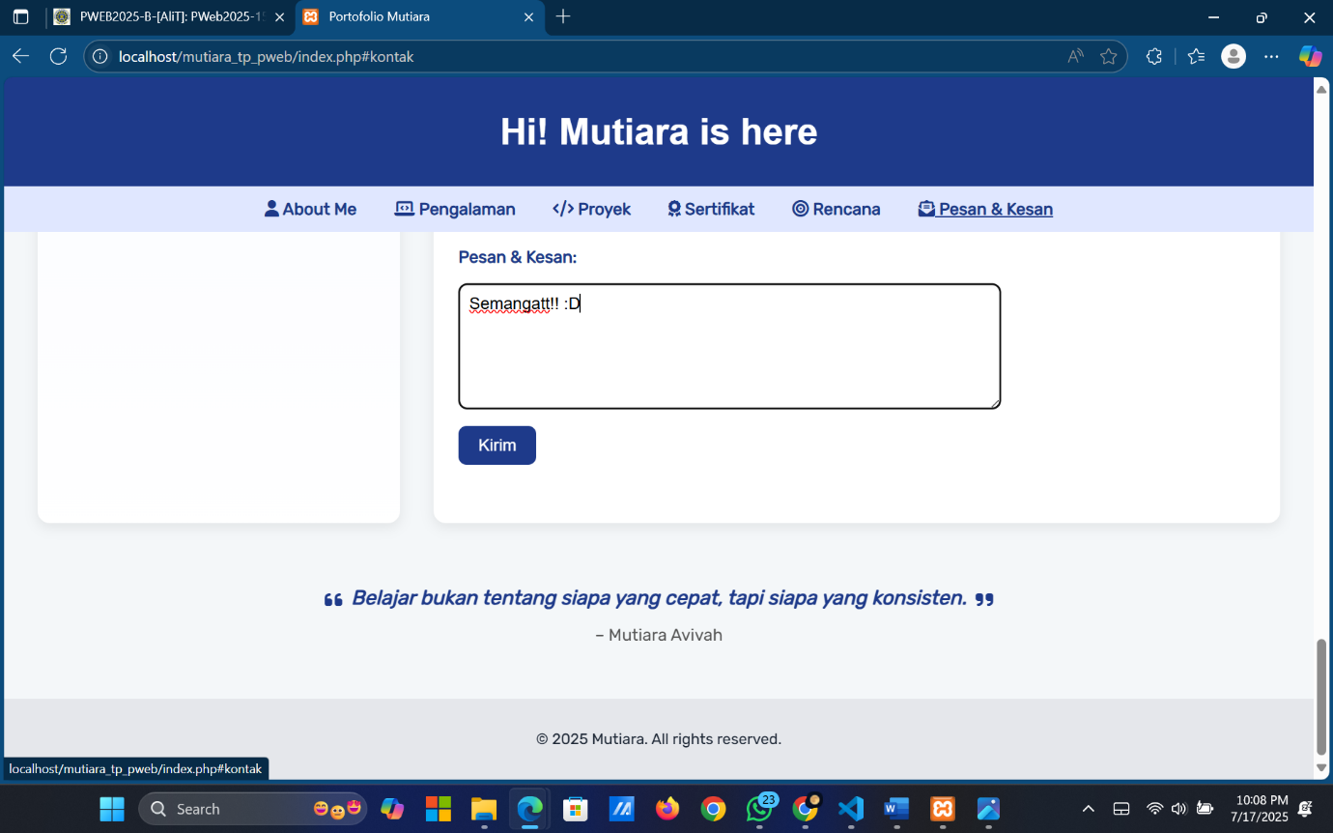

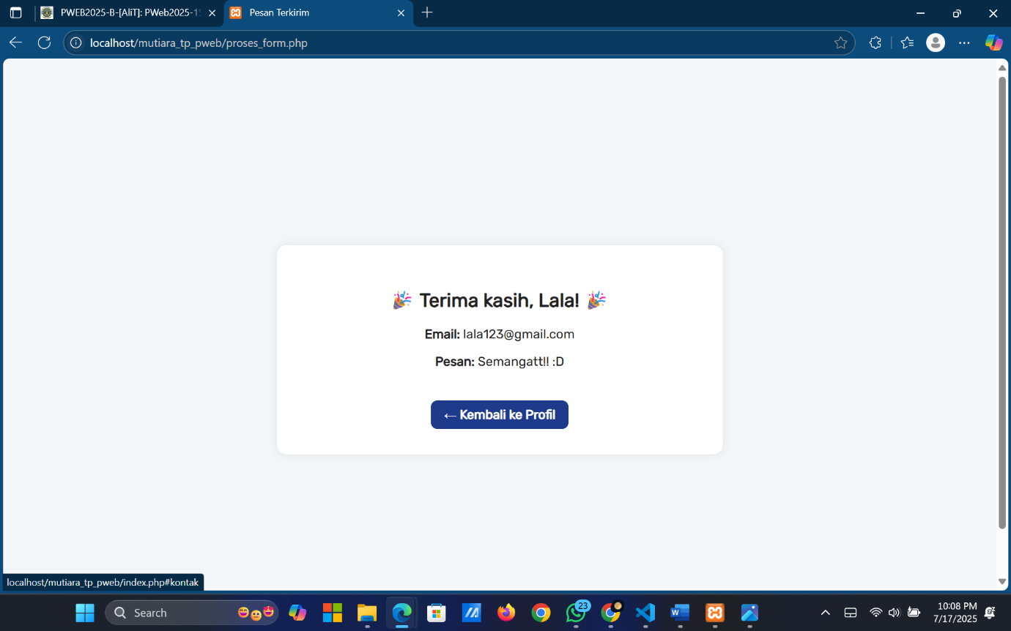

**PENJELASAN:**

Tampilan web ini merupakan hasil akhir dari proyek portofolio yang dibangun dengan HTML, CSS, JavaScript, dan PHP. Secara keseluruhan, web ini menampilkan profil pribadi yang informatif dengan struktur layout yang sesuai dengan rancangan desain sebelumnya. Pada bagian awal halaman terlihat header besar dengan sapaan “Hi! Mutiara is here”, diikuti oleh navbar horizontal berisi navigasi yang mengarah ke bagian-bagian dalam halaman.

Tampilan pertama menunjukkan halaman **About Me**, yang berisi foto profil, identitas singkat di sisi kiri, dan deskripsi diri di bagian kanan. Desain ini mencerminkan layout aside-article yang dirancang sebelumnya. Selanjutnya, ketika pengunjung menekan menu **Pengalaman**, halaman menampilkan cerita lengkap tentang perjalanan kuliah dan kegiatan tambahan yang dilakukan penulis, seperti belajar melalui kursus online.

Bagian **Proyek** berisi ringkasan proyek-proyek yang pernah dikerjakan, terutama proyek portofolio ini sendiri, yang menjelaskan proses pembuatan serta teknologi yang digunakan. Di halaman **Sertifikat**, pengguna bisa melihat daftar sertifikat yang dimiliki, disusun dengan rapi sebagai bukti kegiatan belajar di luar kelas.

Pada bagian **Rencana**, ditampilkan rencana masa depan penulis dalam bidang teknologi, baik yang ingin ditekuni secara lebih dalam maupun bidang yang masih ingin dieksplorasi.

Terakhir, terdapat bagian **Form Kontak** di bawah, tempat pengunjung bisa mengisi nama, email, dan pesan. Setelah pengguna mengisi form pada bagian “Pesan & Kesan”, data akan diproses oleh skrip PHP pada file terpisah. File ini akan mengecek apakah semua input telah diisi dan apakah format email valid. Jika validasi berhasil, maka halaman baru akan muncul yang menampilkan pesan terima kasih beserta informasi yang tadi dikirimkan. Halaman ini tetap mengikuti gaya tampilan utama, dengan latar putih bersih dan font yang konsisten, menjaga kesan visual yang seragam.

Sebaliknya, jika ada kesalahan input, seperti email tidak valid atau ada kolom kosong, maka halaman yang sama akan menampilkan pesan kesalahan. Di bagian bawah, terdapat tautan atau tombol kembali ke halaman utama yang diarahkan ke index.php#kontak, agar pengguna bisa memperbaiki form atau kembali menjelajahi web. Proses ini mencerminkan pengolahan data di sisi server menggunakan PHP yang terpisah dari HTML utama, sehingga pengguna tetap merasa berada dalam satu kesatuan tampilan meskipun berpindah halaman.